NF zesilovač s obvodem MBA810
Milan Horkel

Modul univerzálního nízkofrekvenčního zesilovače s obvodem MBA810 poskytuje dostatečný výkon pro běžné domácí použití. Při požadavku na maximální výkon je třeba zesilovač opatřit chladičem
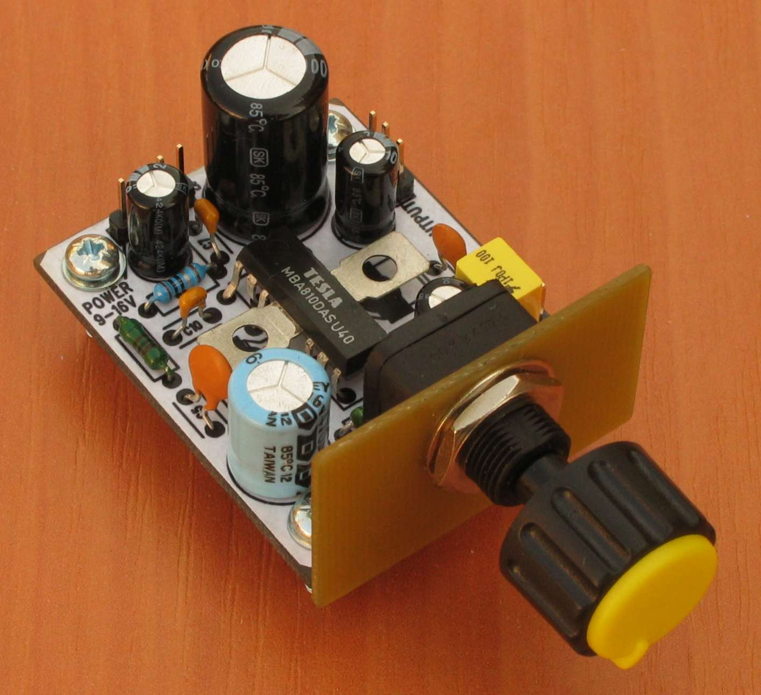

Technické parametry
Parametr | Hodnota | Poznámka
Napájení | 9 až 16V | Maximálně 20V
Spotřeba | min cca 20mA | Dle vybuzení
Impedance reproduktoru | min 4Ω
Výstupní výkon | max cca 5W | Záleží na napájení, impedanci reproduktoru a chlazení
Zesílení | cca 35dB (60x)
Rozměry | 41x52x29 | Bez knoflíku a šroubů

Popis konstrukce

Zapojení modulu
Zapojení je v podstatě katalogové. Hodnoty součástek nejsou kritické. Vstupní odpor zesilovače je velký (100kΩ) a pokud se použije plastový potenciometr mohou být potíže s pronikáním rušení (zejména od silných středovlnných vysílačů). Pak je vhodnější použít (logaritmický) potenciometr o hodnotě 10kΩ.
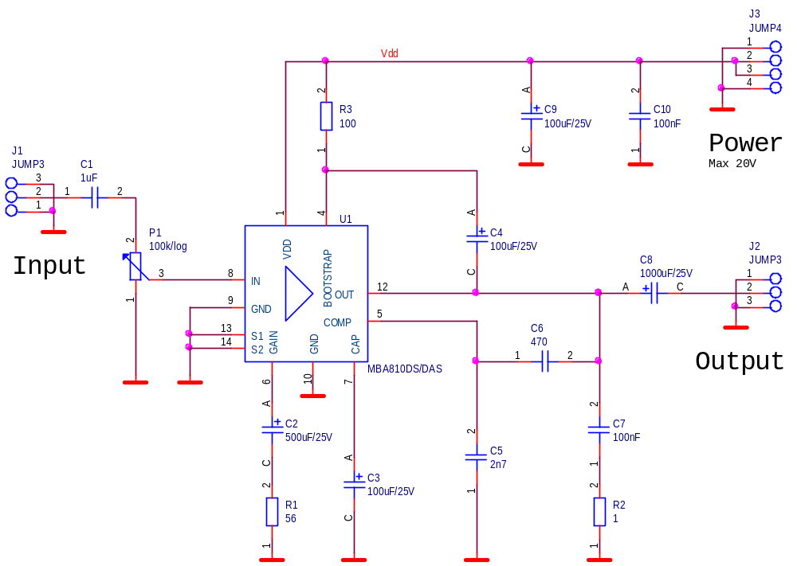
Vstupní kondenzátor C1 je nepolarizovaný aby nezáleželo na stejnosměrném napětí na vstupu (modul má být univerzální). C2 a R1 určují kmitočtovou charakteristiku zesilovače a jeho zesílení. Kondenzátor C3 filtruje vnitřní napájecí napětí integrovaného obvodu. C4 usnadňuje vybuzení koncového stupně v kladných půlvlnách signálu (horní koncový tranzistor je typu NPN a pro vybuzení potřebuje napětí, které je větší než největší výstupní a to právě dodá C4). Kondenzátory C5 a C6 zajišťují kmitočtovou kompenzaci zesilovače aby nekmital. Člen C7 a R2 potlačují vysokofrekvenční zakmitávání koncového stupně. Výstupní C8 odděluje stejnosměrnou složku signálu na vývodu 12 zesilovače od reproduktoru. Na vývodu 12 je přibližně ½ napájecího napětí. C9 a C10 jsou filtrační kondenzátory napájení.

Zapojení integrovaného obvodu
Obvodů MBA810 se vyrábělo několik variant. V uvedeném zapojení fungují všechny ale je třeba dát pozor na to, že MBA810 (původní varianta) nemá tepelnou ochranu.
MBA810, MBA810A | Bez ochran
MBA810S, MBA810AS | Tepelná ochrana
MBA810DS, MBA810DAS | Tepelná ochrana a ochrana před přepěťovými špičkami v napájení
Níže uvedené schéma je zapojení MBA810S/AS. Obvod tepelné ochrany je tvořen T11, T10 a D4. Při překročení dovolené teploty čipu (přesněji T11, který je umístěn blízko koncových tranzistorů T15 a T16) dojde k sepnutí T10, který zkratuje signálovou cestu z tranzistoru T9 a tím ochrání koncový stupeň před tepelným zničením. Rychlost reakce této ochrany však nestačí na přímý zkrat na výstupu při kterém se výstupní tranzistory mohou zničit.
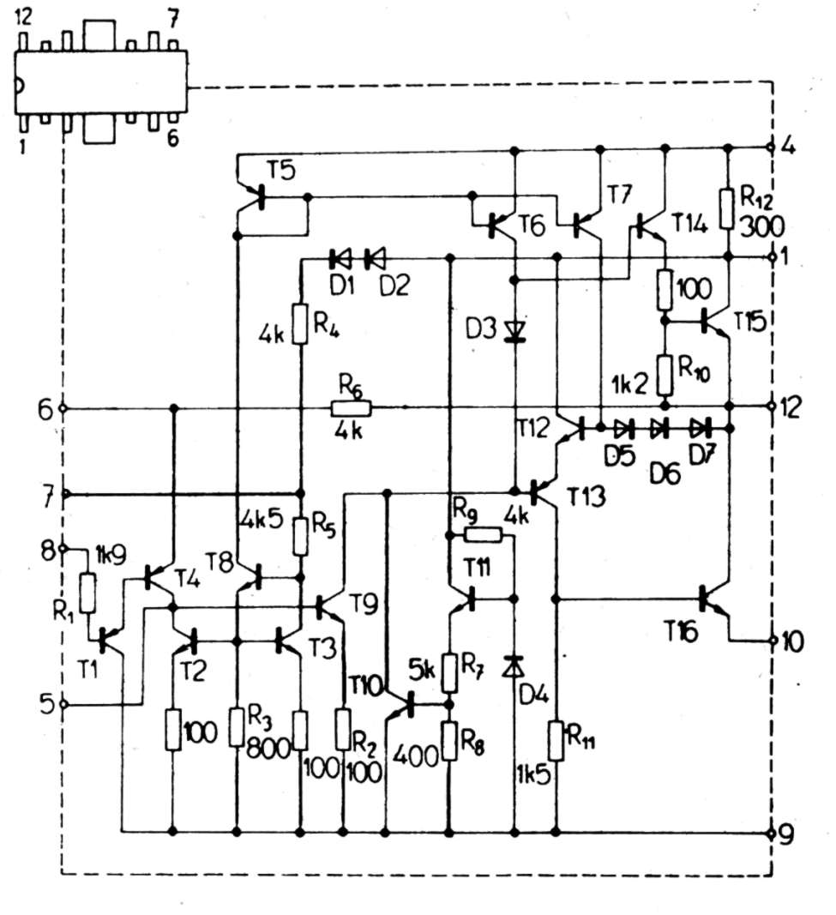

Mechanická konstrukce
Modul je realizován na jednostranné desce plošných spojů a je vybaven rohovými upevňovacími šrouby s distančními sloupky. Aby se potenciometr nevylomil je uchycen do čelního panelu z kuprextitu, který je připájen k zemní ploše plošného spoje.

Osazení a oživení

Osazení
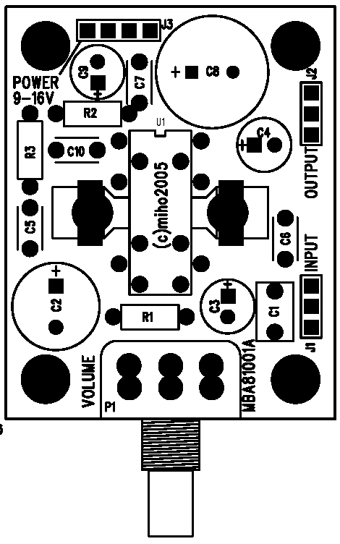
Před osazením si rozmyslíme, zda a jakým způsobem budeme chladit zesilovač a vyvrtáme příslušné otvory do plošného spoje. Obdobně vyvrtáme příslušnou variantu vývodů pro potenciometr. Pokud není potenciometr určen pro zapájení do plošného spoje vypomůžeme si krátkými dráty. Dle skutečného potenciometru vyrobíme i čelní panel.
Odpory
R2 | 1
R1 | 56
R3 | 100
Potenciometry
P1 | 100k/log
Kondenzátory
C6 | 470
C5 | 2n7
C7,C10 | 100nF
C1 | 1uF
C3,C4,C9 | 100uF/25V
C2 | 500uF/25V
C8 | 1000uF/25V
Integrované obvody
U1 | MBA810DS/DAS
Mechnaické součásti
J1,J2 | JUMP3
J3 | JUMP4

Oživení
Pokud jsou součástky v pořádky není co oživovat. Při oživování používáme regulovatelný zdroj s proudovým omezením. Klidová spotřeba (bez vybuzení) je řádu 20mA. Výrazně větší hodnota znamená nějaký problém (chybu v zapojení, zkrat nebo kmitání zesilovače).
Pozor na polaritu napájení a na to, že zesilovač nemá ochranu proti zkratu na výstupu. Pokud hrozí zkrat na výstupu je vhodné do série s výstupem zařadit malý ochranný odpor (například 2Ω).

